2026-1 데이터구조 HW #1
학번: 202446674
이름: 황찬빈
Github 주소: https://github.com/Hwangchanbin3/data-structure-lab-2026-04

각 클래스를 구현하고, 클래스 멤버 함수를 통해 동작을 확인하세요.
- Image_Array
(출력 결과 캡처)
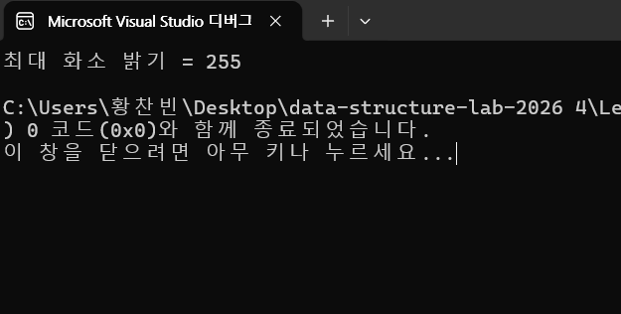

- Complex
(출력 결과 캡처)
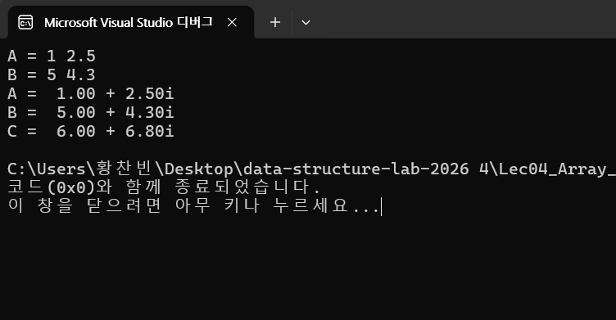

- Car, SportsCar
(출력 결과 캡처)
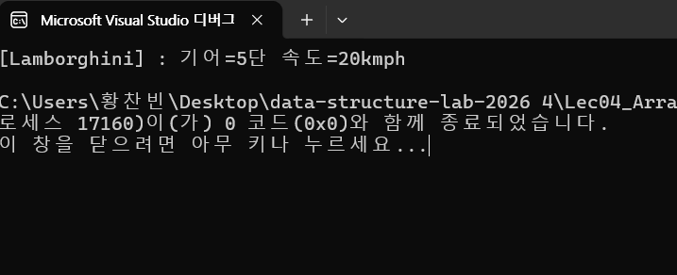

- Polynomial
(출력 결과 캡처)
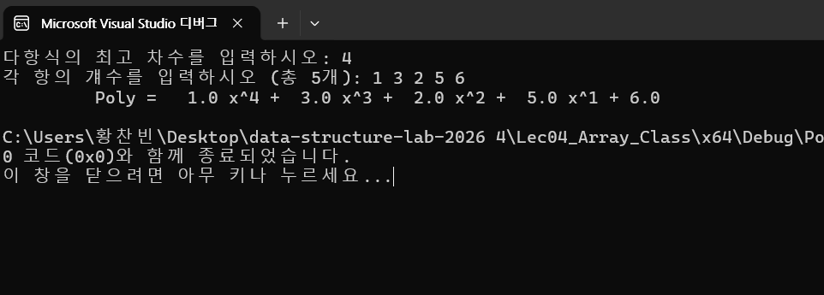

- Github Repository 캡처
